שם מלא של המגיש/ה:

היעזרו בסרטון שצפיתם בחלק הלמידה: <https://youtu.be/xrlHNzrCmOI>.

לצפייה מיטבית מומלץ לשנות את איכות הסרטון ל-HD.

**ענו על השאלות:**

1. במסגרת תרגיל כיתתי בשם "אמת או שקר", חבר שלכם **העלה לרשת חברתית** סטטוס עם התמונה הבאה, וכתב: "חופשה בברלין, בירת גרמניה🙂."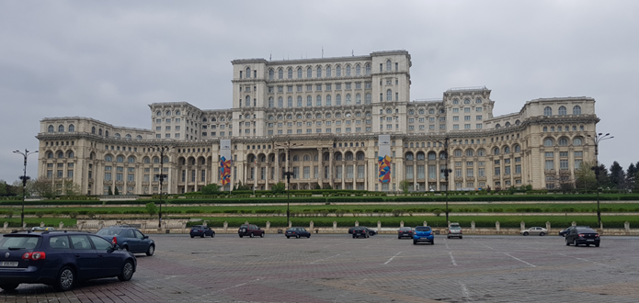  
   צילום: © אמיר פליישמן

בדקו את נכונות הטענה וציינו:

* 1. האם הוא **באמת** בברלין?
  2. אם לא, **היכן** הוא נמצא?

1. עליכם להציג בפני הכיתה דוגמאות לפייק ניוז באינטרנט. חפשו את המונחים "פייק ניוז" או "חדשות כזב" בתמונות. **בחרו שתי תמונות של פייק ניוז והסבירו** - במה הן עוסקות, מה בתמונות מעורר חשד, היכן הן עלו, על ידי מי, מדוע הן פייק ניוז ו**כיצד הפריכו אותן**, אם בכלל.
2. **מצאו באינטרנט לפחות שני אתרים** (בעברית או באנגלית) שנלחמים בפייק ניוז. **ציינו** את כתובות האתרים ו**הסבירו** באילו סוגים של פייק ניוז הם נלחמים (שמועות ברשת, גניבת זהות, תמונות מזויפות, ביקורות לא אמיתיות ועוד).
3. **מצאו ברשת חברתית** שאתם פעילים בה, פרופיל שלדעתכם מתחזה לידוען. **הציגו** את הפרופיל ו**הסבירו** מה גרם לכם לחשוד בו.
4. **היכנסו לאתר** "לא רלוונטי" של חנן כהן ([irrelevant.org.il](http://irrelevant.org.il)), ו**בצעו** את המשימות הבאות:
   1. עברו על הלשונית "אתר זה אינו אובייקטיבי" ו**כתבו מה לדעתכם** המסר העיקרי שעולה ממנה.
   2. בין ההמלצות של חנן כהן בנוגע למכתבי שרשרת, יש המלצה "לכאן ולכאן" (בצבע צהוב) שאפשר להעביר או לא להעביר אותה הלאה. **בחרו המלצה אחת שהייתם מעבירים, ואחת שלא הייתם מעבירים**, וציינו את הסיבות לבחירתכם.